TÀI LIỆU BÀI VIẾT CHUẨN SEO 100/100 RANK MATH
Trang: LOCO777 Licencia y Seguridad (2026): Casino Legal en México #1 • Bộ ảnh mới độc quyền 100%

1. THÔNG SỐ CÀI ĐẶT TRÊN TOOL RANK MATH (ĐẠT 90 - 100 ĐIỂM)
Mục trên Rank Math SEO | Giá trị điền chính xác (Copy & Paste)
Palabra clave objetivo (Focus Keyword) | loco777
Título SEO (Tiêu đề tìm kiếm) | LOCO777 Licencia y Seguridad (2026): Casino Legal en México #1
Descripción SEO (Mô tả Meta) | Verifica la licencia oficial y los estándares de seguridad de LOCO777 México. Certificación internacional, protección de datos SSL y juego legal y transparente.
URL / Slug | loco777-licencia-seguridad
Thẻ Alt ảnh đại diện (Featured Image) | loco777 licencia oficial Curaçao eGaming y seguridad legal en México

2. NỘI DUNG CHI TIẾT BÀI VIẾT (KÈM BỘ ẢNH MỚI & CHÚ THÍCH ĐẦY ĐỦ)

LOCO777 Licencia y Seguridad (2026): Casino Legal en México #1
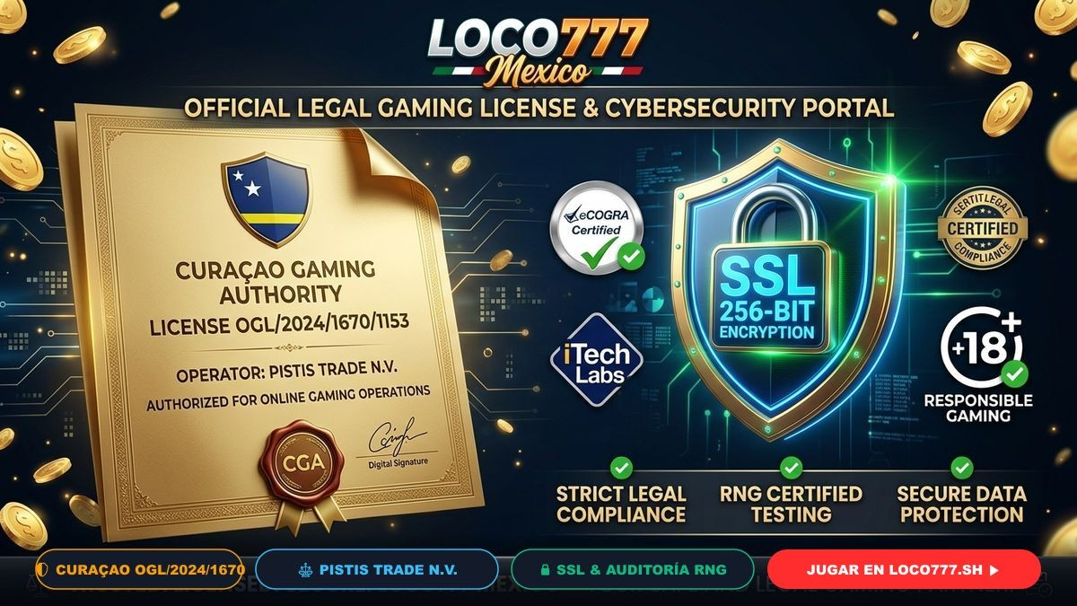
📸 Chú thích (Caption): Certificación oficial de LOCO777: Licencia internacional de Curaçao y cumplimiento normativo.
🏷️ Thẻ Alt (SEO): loco777 licencia oficial Curaçao eGaming y seguridad legal en México
LOCO777 opera bajo un estricto marco de legalidad, transparencia y cumplimiento normativo internacional para ofrecer a los apostadores mexicanos una plataforma completamente protegida contra fraudes y manipulaciones. En un mercado digital donde la confianza es el activo más valioso, LOCO777 México destaca por hacer públicas todas sus acreditaciones jurídicas y técnicas.
Nuestra plataforma es operada por la prestigiosa firma Pistis Trade N.V., titular de la licencia oficial emitida por la Curaçao Gaming Authority con el número de registro OGL/2024/1670/1153. Esta certificación gubernamental asegura que todos los juegos de casino, cuotas deportivas y transacciones financieras se apegan a los más rigurosos estándares globales de la industria.

1. Marco Legal y Licencia Oficial Curaçao OGL/2024/1670/1153 de la plataforma
La licencia emitida por la Autoridad del Juego de Curaçao es uno de los reconocimientos regulatorios más prestigiosos y extendidos en la industria del juego digital a nivel mundial. Para obtener y conservar este permiso, la plataforma se somete a inspecciones periódicas que evalúan:
- Solvencia financiera para respaldar el 100% de los depósitos y premios de los usuarios.
- Algoritmos matemáticos inalterables en máquinas tragamonedas y juegos de cartas.
- Políticas estrictas para evitar el lavado de dinero (AML - Anti-Money Laundering).
- Protección intransigente para garantizar que ningún menor de edad (+18) ingrese al portal.
•
•
•
•
•
•

2. Pistis Trade N.V.: Estructura Corporativa y Solvencia
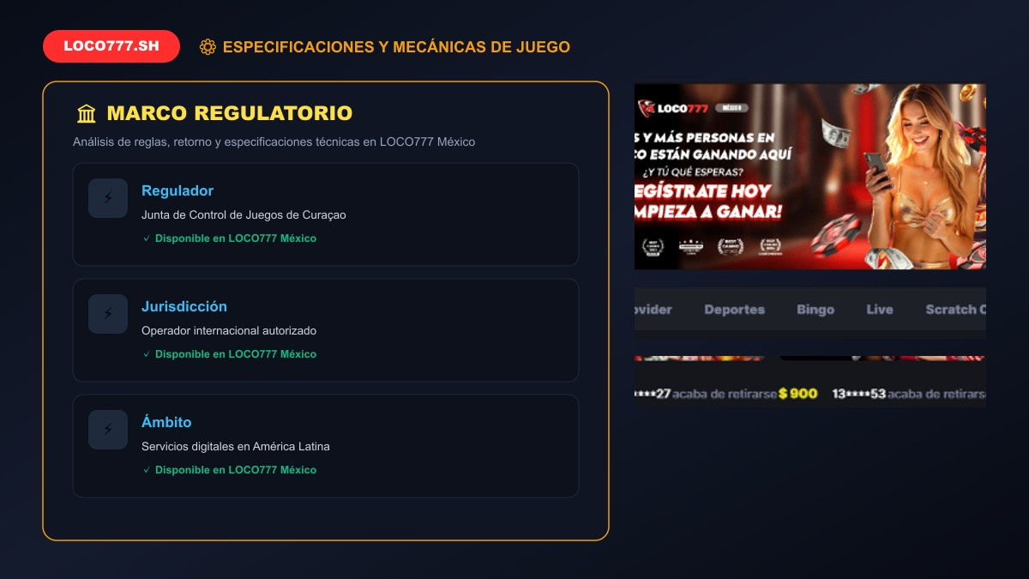
📸 Chú thích (Caption): Medidas de seguridad tecnológica en LOCO777: Cifrado SSL y algoritmos de juego limpio certificados.
🏷️ Thẻ Alt (SEO): loco777 protocolos de cifrado SSL de 256 bits y generador RNG
Pistis Trade N.V. es una compañía registrada internacionalmente con una sólida trayectoria en el sector del juego en línea. Su liderazgo corporativo garantiza que la plataforma cuente con el capital suficiente para pagar premios mayores de slots, botes acumulados de 10 Millones de Pesos y retiros diarios por SPEI sin demoras ni restricciones arbitrarias.

3. Certificación RNG en la plataforma: Garantía de Juego Justo y Pagos Reales
En el casino en línea la plataforma, ningún resultado está predeterminado ni manipulado. Cada máquina tragamonedas (como Fortune Gems o Charge Buffalo) opera mediante un Generador de Números Aleatorios (RNG - Random Number Generator).
Estos módulos matemáticos son auditados de manera independiente por firmas de prestigio global como eCOGRA y BMM Testlabs, asegurando que cada giro o reparto de cartas sea puramente estocástico y respete el porcentaje de Retorno al Jugador (RTP) declarado oficialmente por el desarrollador.

4. Ciberseguridad Avanzada en la plataforma: Cifrado SSL/TLS de 256 bits
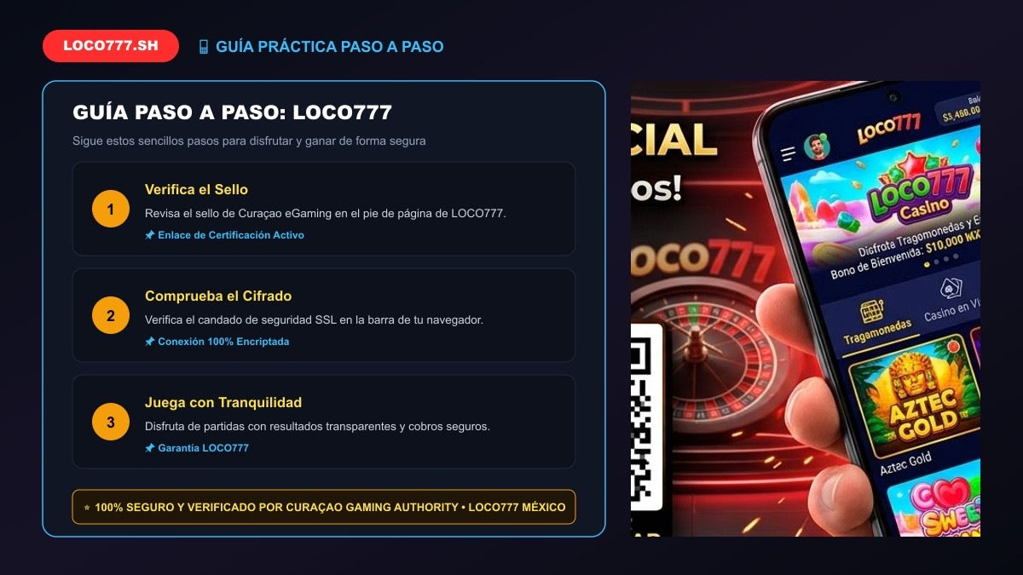
📸 Chú thích (Caption): Auditorías periódicas de integridad y garantías legales para jugadores mexicanos en LOCO777.
🏷️ Thẻ Alt (SEO): loco777 auditorías independientes de juego limpio y protección legal
La protección de tus datos personales, contraseñas y transacciones bancarias en la plataforma es gestionada mediante certificados criptográficos de última generación. Todo tráfico que fluye entre tu navegador y nuestros servidores viaja cifrado bajo el protocolo TLS 1.3 de 256 bits, impidiendo cualquier ataque de intermediario (Man-in-the-Middle) o robo de identidad.

5. Cuentas Segregadas y Respaldo Total de Fondos
El dinero de los usuarios en la plataforma se gestiona en cuentas bancarias totalmente independientes de las cuentas operativas de la compañía. Esto significa que tu saldo depositado y tus ganancias siempre están resguardados y listos para ser retirados mediante SPEI en un lapso de 15 a 30 minutos sin importar las condiciones del mercado.

6. Alineación de la plataforma con las Directrices de SEGOB en México
En concordancia con los principios rectores de la Secretaría de Gobernación (SEGOB) y la Curaçao Gaming Authority en los Estados Unidos Mexicanos, LOCO777 fomenta un ambiente de entretenimiento recreativo sano, libre de adicciones y socialmente responsable. Consulta nuestras herramientas de protección en la política de juego responsable de LOCO777.

7. Preguntas Frecuentes sobre la Seguridad de LOCO777 (FAQ)

¿Cómo puedo comprobar la autenticidad de la licencia de LOCO777?
El sello oficial de la Curaçao Gaming Authority con el número OGL/2024/1670/1153 se encuentra visible en el pie de página de nuestro portal oficial, permitiendo verificar en línea el estado activo de la licencia.

¿Mis datos personales están protegidos por la ley?
Sí, aplicamos estrictas políticas de confidencialidad y protección de datos, garantizando que tu información jamás sea vendida o compartida con agencias externas sin tu consentimiento expreso.

¿Qué pasa si tengo una disputa sobre una jugada?
LOCO777 mantiene registros detallados de cada jugada en sus servidores. En caso de discrepancia, nuestro equipo de soporte e instancias auditoras independientes revisan el historial para garantizar una resolución justa.
LOCO777.sh Oficial • Plataforma de Casino y Apuestas en México 2026 • Pistis Trade N.V. Licencia Curaçao OGL/2024/1670/1153
LOCO777.sh Oficial • Documento de Presentación de Marca y Contenido SEO 2026

